Durf te voelen: “Een warm gevoel” van Silke Chalmet
In het kinderboek “Een warm gevoel” vertelt Silke Chalmet het verhaal van Vic, die na een verhuizing een bijzondere ontmoeting heeft met een boom in het park tegenover zijn huis. Wanneer hij de boom – Ada – knuffelt, ontdekt hij dat zij kan praten. Tussen Vic en Ada ontstaat een vriendschap waarin hij stap voor stap leert luisteren naar zijn gevoel en zijn omgeving beter te begrijpen.

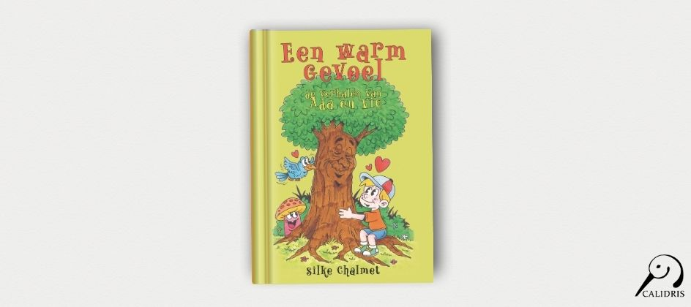

Het boek richt zich op thema’s als intuïtie, emoties en persoonlijke groei. Volgens de auteur laat het verhaal zien hoe kinderen kunnen leren vertrouwen op hun gevoel. “Doorheen hun band leert Ada aan Vic wat een buikgevoel is, en hoe je bepaalde situaties of mensen kunt aanvoelen.” De lessen die Vic meekrijgt, helpen hem om situaties te plaatsen en dichter bij zichzelf te blijven.
Het verhaal ontstond vanuit een persoonlijke ervaring. “Op een ochtend werd ik wakker en wist ik ineens precies wat ik wilde schrijven. Het verhaal vloeide als vanzelf uit mijn pen,” aldus Chalmet. Het schrijven volgde op een periode waarin zij bewust stil moest staan bij haar eigen grenzen en gevoelens.
Naast het boek ontwikkelde de auteur ook workshops die aansluiten bij de thema’s uit het verhaal. Deze zijn bedoeld om ouders en opvoeders te ondersteunen in het bespreekbaar maken van emoties en het versterken van de band met kinderen.
Met “Een warm gevoel” biedt Silke Chalmet een toegankelijk en warm verhaal dat uitnodigt tot gesprek en reflectie, zowel voor kinderen als volwassenen.
Over het boek
- Titel: “Een warm gevoel”
- Auteur: Silke Chalmet
- ISBN: 978-94-93500-14-3
Noot voor de redactie
Journalisten, redacties en recensenten kunnen een gratis recensie-exemplaar aanvragen. Een interview met Silke Chalmet is eveneens mogelijk.

Over: Uitgeverij Calidris
Bij Uitgeverij Calidris geloven we in de kracht van samenwerking. Wij zijn een veelzijdige uitgeverij die samen met auteurs boeken creëert die de wereld slimmer, mooier en leuker maken. Als hybride uitgeverij bieden we een modern publicatiemodel: auteurs delen in de kosten, maar behouden maximale creatieve vrijheid en profiteren van professionele begeleiding.

Newsroom
Bekijk het volledige persbericht inclusief meer foto's en video's in onze Newsroom.
Bekijk het volledige persbericht
Bekijk alle voorgaande persberichten

Contact informatie
Naam: Amanda Zemite
E-mail: amanda.zemite@uitgeverijcalidris.nl
Telefoonnummer: +31633035728

